

Metodinės rekomendacijos, kaip parengti „MS Word“ ir PDF formas, pritaikytas pildyti asmenims, turintiems regos negalią
Turinys

1. Įvadas 3
2. Naudotojų poreikių įvairovė 4
3. HTML formatas 4
3.1. HTML formos privalumai 5
3.2. HTML formos trūkumai 5
3.3. Kada rekomenduojama naudoti HTML formas 6
4. „MS Word“ formatas 6
4.1. „MS Word“ formos privalumai 6
4.2. „MS Word“ formos trūkumai 6
4.3. Kada rekomenduojama naudoti „MS Word“ formas 7
5. PDF formatas 7
5.1. PDF formos privalumai 7
5.2. PDF formos trūkumai 8
5.3. Kada rekomenduojama naudoti PDF formas 8
6. Rekomendacijos, kaip parengti „MS Word“ formą 8
7. Rekomendacijos, kaip parengti PDF formą 9
7.1. Bendrieji PDF formų rengimo principai 9
7.2. Pirminis formos paruošimas „MS Word“ programoje 10
7.3. Formos rengimas „Adobe Acrobat Pro“ programa 12
7.4. Formose naudojami elementai 17
7.5. Formos laukų skaitymo sekos sutvarkymas 21
7.6. Žymų formos laukams sukūrimas 22
7.7. PDF dokumentų pasirašymas 25
7.8. PDF formato formos prieinamumo tikrinimas su „Adobe Acrobat Pro“ įrankiu Check for Accessibility 26
8. Naudingos nuorodos 28

Įvadas
„Metodinės rekomendacijos, kaip parengti „MS Word“ ir PDF formas, pritaikytas pildyti asmenims, turintiems regos negalią“ (toliau – rekomendacijos) yra skirtos valstybės ir savivaldybių institucijoms bei kitiems dokumentų rengėjams, siekiantiems užtikrinti skaitmeninio turinio prieinamumą. Jose pateikiami patarimai, kaip parengti „Microsoft Word“ (toliau – „MS Word“) ir Portable Document Format (toliau – PDF) formas, kad jomis galėtų savarankiškai naudotis silpnaregiai, visiškai nematantys, taip pat suvokimo ir kitų sunkumų patiriantys asmenys. Rekomendacijose apžvelgiami šių formatų ypatumai ir nurodoma, kurį jų tikslingiau pasirinkti konkrečiomis aplinkybėmis. Taip pat patariama, kaip parengti kuo prieinamesnes formas, skirtas savarankiškai pildyti kompiuteriu ar kitais skaitmeniniais įrenginiais.
Forma – iš anksto parengtas dokumentas su specialiais laukais duomenims įrašyti. Jos naudojamos viešojo administravimo, paslaugų teikimo, švietimo ir kitose srityse, siekiant suvienodinti duomenų rinkimą, užtikrinti procedūrų skaidrumą ir veiksmingą informacijos apdorojimą. Dažniausiai formos naudojamos prašymams, deklaracijoms, skundams ar kitiems dokumentams parengti. Jos turi būti paruoštos taip, kad jomis galėtų naudotis visi asmenys, nepriklausomai nuo jų gebėjimų ar naudojamų technologijų.
Formos gali būti rengiamos įvairiais skaitmeniniais formatais, tokiais kaip „MS Word“, PDF ir HyperText Markup Language (toliau – HTML). Kiekvienas jų pasižymi skirtingomis galimybėmis pritaikyti turinį asmenims, turintiems individualių poreikių. Vis dėlto lanksčiausias, patikimiausias ir geriausias formatas yra HTML, todėl jį rekomenduojama rinktis pirmiausia.
Tuo atveju, kai formą reikia parengti kaip atskirą dokumentą, kurį būtų galima atsisiųsti arba išsaugoti vartotojo kompiuteryje, naudojamos PDF ir „MS Word“ formos. Dažnai jos pritaikomos tik pildyti ranka atsispausdinus ir nepagalvojama, kad dalis asmenų jas pildo skaitmeninėje aplinkoje. Todėl formos struktūra ir išdėstymas turi būti pritaikyti ne tik spausdinti, bet ir savarankiškam pildymui kompiuteriu, naudojantis klaviatūra ar pagalbinėmis technologijomis.
Formas rekomenduojama rengti laikantis čia aprašytų prieinamumo principų, kad asmenys, turintys skirtingų poreikių, jomis galėtų naudotis savarankiškai.

Naudotojų poreikių įvairovė
Neregiai, naršydami internete, skaitydami dokumentus ar pildydami formas, naudojasi ekrano skaitymo programomis. Šios programos įgarsina ekrane matomą tekstą, meniu punktus ir kitus elementus. Neregiai ekrano skaitymo programas valdo klaviatūra, todėl labai svarbu užtikrinti, kad visas funkcijas tinklalapyje, „MS Word“ ar PDF dokumente būtų galima atlikti be pelės, naudojantis tik klaviatūra.
Ekrano skaitymo programos dažnai įgarsina ne tik matomą tekstą, bet ir tai, kas yra suprogramuota dokumente ar tinklalapyje. Pavyzdžiui, įgarsinamas ne tik tekstas, bet ir nurodoma, kad tai yra tam tikro lygio antraštė, įvesties laukas ar kita svarbi informacija apie elementą. Panašiai ir formose – interaktyvūs elementai (žymimieji langeliai, įvesties laukai, pasirenkamieji meniu ir kt.) turi būti sukurti taip, kad ekrano skaitymo programos juos teisingai įgarsintų ir asmeniui būtų aišku, kokią informaciją reikia pateikti.
Silpnaregiai, pildydami dokumentus, naudojasi ekrano didinimo programomis arba padidinimo stiklais. Jiems itin svarbu, kad teksto ir fono kontrastas būtų pakankamai stiprus, tekstai nebūtų suspausti, o dokumente būtų lengva orientuotis ir matyti ryšį tarp klausimo ir atsakymo lauko. Be to, svarbu spalvų žymėjimą derinti su kitais būdais. Pavyzdžiui, privalomų klausimų nepakanka pažymėti tik raudonai, nes spalvų neskiriantys asmenys to nepastebės.
Formas pildo ir mažiau skaitmeninių įgūdžių ar patirties turintys žmonės. Jiems svarbūs tiek anksčiau minėti silpnaregiams aktualūs principai, tiek aiškus dokumento išdėstymas ir neperkrautas turinys. Suvokimo sunkumų turintiems asmenims formas pildyti paprasčiau, kai, įvedant duomenis, sistema iš karto tikrina, ar jie atitinka formatą, pavyzdžiui, ar netrūksta telefono numerio skaičių, ir, radus neatitikimų, aiškiai praneša apie klaidą. Taip pat informaciją padeda tinkamai suprasti aiškios, paprastai suformuluotos pildymo instrukcijos, pateikiamos greta klausimų.

HTML formatas
HTML forma – tai interneto puslapyje pateikiamas ir per interneto naršyklę pasiekiamas duomenų rinkimo įrankis. Jį sudaro įvesties laukai, pasirinkimo variantai, išskleidžiamieji sąrašai ir kiti elementai. Tinkamai suprogramuota HTML forma, palyginti su „MS Word“ ir PDF, yra pats prieinamiausias formatas duomenims rinkti.

HTML formos privalumai
- Pagalbinės technologijos, pavyzdžiui, ekrano skaitymo programos, leidžia paprastai pereiti per visus formos laukus, išgirsti jų pavadinimus ir suprasti, kokią informaciją reikia pateikti kiekvienoje formos dalyje.
- Užtikrinus prisitaikantį dizainą (angl. reflow), tekstą ir formos elementus galima patogiai didinti bei pritaikyti skirtingiems ekranų dydžiams ir nustatymams.
- Galima suprogramuoti klaidų pranešimus ir patikrinimus, kurie padeda nepatyrusiam ar suvokimo sunkumų turinčiam asmeniui išvengti klaidų, o jų padarius – gauti aiškų paaiškinimą, ką reikia pataisyti.
- HTML formos pildymą galima stipriai palengvinti tinkamai suprogramavus dinaminius elementus. Pavyzdžiui, galima papildomus laukus rodyti tik pasirinkus konkretų atsakymą, pateikti kontekstines užuominas, realiuoju laiku tikrinti įvedimo formatą ar pateikti automatinius pasiūlymus.
- HTML formos rezultatai gali būti tiesiogiai perduodami informacinėms sistemoms, todėl sumažėja klaidų rizika ir poreikis duomenis suvesti rankiniu būdu.
- Programuotojai gana paprastai gali užtikrinti, kad formos atitiktų informacijos prieinamumo standartus (pvz., EN 301549, WCAG).
- Pagalbinės technologijos, tokios kaip ekrano skaitymo programos, yra gerai pritaikytos tinklalapiams įgarsinti, todėl ir HTML formos joms yra lengvai perskaitomos.

HTML formos trūkumai
- HTML formos prieinamumas tiesiogiai priklauso nuo programavimo kokybės. Netinkamai suprogramuota HTML forma gali būti sunkiai naudojama arba visiškai neprieinama daliai vartotojų, ypač naudojančių pagalbines technologijas.
- Paprastai HTML formoms sukurti ir palaikyti reikalingos programavimo žinios ir techninė infrastruktūra.
- HTML forma veikia interneto aplinkoje, todėl jai reikalingas interneto ryšys – tai riboja galimybę pildyti formą neprisijungus ar išsaugoti ją kaip atskirą dokumentą.

Kada rekomenduojama naudoti HTML formas
Kadangi HTML formato formose galima užtikrinti aukštą prieinamumo lygį tiek neregiams, naudojantiems ekrano skaitymo programas, tiek suvokimo sunkumų turintiems asmenims, rekomenduojama visų pirma rinktis būtent šio formato formas. Jei pakanka funkcijų, galima naudotis trečiųjų šalių paslaugomis, pavyzdžiui, „Google forms“, „Microsoft forms“. HTML forma netinkama tik tuomet, kai vartotojams reikia galimybės pildyti dokumentą neprisijungus prie interneto arba dalytis juo su kitais asmenimis ar institucijomis kaip savarankišku failu.
HTML formos pavyzdys – https://elvislab.lt/detali-leidiniu-paieska.
Daugiau informacijos apie tai, kaip, kuriant HTML formą, užtikrinti prieinamumą (medžiaga anglų kalba) – https://www.accessibility-developer-guide.com/examples/forms/.

„MS Word“ formatas
„MS Word“ forma – tai vienas populiariausių ir plačiausiai institucijose paplitusių dokumentų formatų. Tokios formos būna tiek struktūruotos, naudojant įterptus turinio valdiklius, pavyzdžiui, žymimuosius langelius, teksto įvesties laukus ar pasirinkimo sąrašus, tiek paprastesnės, kai pateikiami klausimai ir paliekama vieta atsakymams įrašyti. Dažnai „MS Word“ formos rengiamos taip, kad būtų tinkamos atsispausdinti ir pildyti ranka.

„MS Word“ formos privalumai
- „MS Word“ dokumentai yra žinomi tiek formų kūrėjams, tiek jų pildytojams.
- „MS Word“ formos gali būti pildomos neprisijungus prie interneto.
- Dokumentą galima išsaugoti kaip atskirą failą.
- Formą galima lengvai persiųsti el. paštu ar per dokumentų valdymo sistemas.
- Failą galima atsispausdinti ir pildyti ranka.
- Galima naudoti struktūrinius stilius ir antraštes.

„MS Word“ formos trūkumai
- Tokią formą lengva sugadinti netyčia pakeitus jos išdėstymą, nes vartotojas dokumente dirba tiesiogiai su tekstu. Neregys, judėdamas rodyklėmis ar įvesdamas atsakymą, gali netyčia ištrinti, perkelti ar sulieti laukų pavadinimus, tarpelius ar lentelės struktūrą ir pats to nepastebėti. Regintis asmuo dažniausiai mato, kad tekstas išsikraipė, o neregys apie tai sužino tik tada, kai forma jau pateikta ir tampa nebesuprantama kitai šaliai.
- Turinio valdikliai (žymimieji langeliai, įvesties laukai, pasirenkamieji sąrašai) yra beveik neprieinami ekrano skaitymo programoms. „MS Word“ turinio valdikliai nėra sukurti kaip tikri interaktyvūs formos elementai, kaip HTML ar PDF formose. Ekrano skaitymo programos dažnai valdiklius skaito kaip paprastą tekstą arba neaiškų objektą, be aiškaus lauko pavadinimo, būsenos ar veikimo. Neregys dažnai nežino, ar tai yra pažymimasis langelis, ar tiesiog tekstas, ar galima jį keisti, ar jis jau pažymėtas.
- Nėra galimybės dinamiškai rodyti ar slėpti laukų pagal atsakymus. Tai apsunkina sudėtingesnės formos supratimą.
- Nėra galimybės automatiškai tikrinti įvestų duomenų ar jų formato ir iš karto pranešti apie klaidas.
- Sudėtingoms formoms pildyti „MS Word“ formatas nėra tinkamas.

Kada rekomenduojama naudoti „MS Word“ formas
„MS Word“ formas rekomenduojama naudoti tuomet, kai jos skirtos atsispausdinti ir pildyti ranka. Prieinamam elektroniniam pildymui tinkamos tik formos, kurių išdėstymas labai paprastas, be turinio valdiklių žymimųjų langelių, įvesties laukų ir t. t.

PDF formatas
PDF forma – tai dokumentas, turintis interaktyvius laukus, skirtus duomenims įvesti, pasirinkti ar patvirtinti skaitmeniniu būdu. Tai gali būti teksto įvedimo laukai, žymimieji langeliai, pasirenkamieji mygtukai, išskleidžiamieji sąrašai ir kiti valdikliai, kuriuos vartotojas pildo naudodamasis PDF peržiūros programa. Skirtingai nei paprastas PDF dokumentas, PDF forma leidžia ne tik skaityti turinį, bet ir tiesiogiai įvesti informaciją, kuri išsaugoma faile.

PDF formos privalumai
- PDF formos leidžia sukurti interaktyvius dokumentus su tikrais formos laukais, tokiais kaip teksto įvedimo laukai, žymimieji langeliai, pasirenkamieji mygtukai ar išskleidžiamieji sąrašai.
- Skirtingai nei paprasti dokumentai, PDF formos leidžia naudoti iškylančiuosius paaiškinimus (angl. tooltips) bei taikyti automatinį duomenų tikrinimą ir privalomų laukų žymėjimą.
- PDF formos leidžia išsaugoti dokumentą kaip atskirą failą, jį archyvuoti, pasirašyti elektroniniu būdu ar pateikti institucijai kaip oficialų dokumentą, išlaikant fiksuotą išdėstymą.

PDF formos trūkumai
- PDF formos dėl fiksuoto maketo dažnai blogai prisitaiko prie mažesnių ekranų, skirtingų įrenginių, negalima keisti šrifto, todėl sumažėja jų patogumas silpnaregiams ar mobiliųjų įrenginių naudotojams.
- Dinaminis turinys ir sąveika su papildomais įrankiais yra sunkiai įgyvendinami arba net neįmanomi.
- Padaryti PDF formas prieinamas yra sudėtinga, nes tam reikia ne tik specifinių žinių bei įgūdžių, bet ir profesionalios, dažniausiai mokamos programinės įrangos, pavyzdžiui, „Adobe Acrobat Pro“.

Kada rekomenduojama naudoti PDF formas
PDF formas rekomenduojama naudoti tais atvejais, kai HTML formatas nėra galimas ar tinkamas, tačiau reikalingi interaktyvūs elementai, pavyzdžiui, žymimieji langeliai, pasirenkamieji mygtukai ar automatinis duomenų tikrinimas. Jos ypač tinka, kai institucijai būtina turėti atskirą, oficialų dokumentą su fiksuotu išdėstymu, kurį galima atsisiųsti, pasirašyti, archyvuoti ir pateikti kaip bylą. Tokiais atvejais būtina imtis papildomų priemonių, kad PDF forma būtų parengta kiek įmanoma prieinamiau.

Rekomendacijos, kaip parengti „MS Word“ formą
Nepaisant prieinamumo trūkumų, paprastos „MS Word“ formos be sudėtingų laukų išlieka tinkamu ir prieinamu sprendimu.
- Paprastose „MS Word“ formose tikslinga naudoti antraštes – jomis atskirtos klausimų grupės padeda pagalbines technologijas naudojantiems asmenims lengviau naršyti dokumente.
- Nerekomenduojama naudoti formų turinio valdiklių (žymimųjų langelių, įvesties laukų ir t. t.), nes šie elementai nėra prieinami asmenims, naudojantiems pagalbines technologijas.
- Turėtų būti užtikrinamas pakankamas teksto ir fono kontrastas. Tekstas turi būti aiškiai įskaitomas, vengiant šviesiai pilko teksto ant balto fono ar kitų silpno kontrasto derinių.
- Jei klausimai ar pastabos išskiriami spalva, papildomai turėtų būti naudojami tekstiniai paaiškinimai, piktogramos ar kiti ženklai.
- Rekomenduojama rinktis standartinius šriftus, tokius kaip „Arial“, „Calibri“, „Verdana“ ir kitus neserifinius šriftus.
- Nerekomenduojama naudoti lentelių.
- Tikslinga tekstą formatuoti keičiant pastraipos parinktis, o ne įterpiant tuščias eilutes.
- Formą rekomenduojama rengti kaip nuoseklų dokumentą, kai klausimai pateikiami viename stulpelyje, o po kiekvienu iš jų paliekama tuščia eilutė atsakymui įrašyti.
- Rengiant dokumentą, rekomenduojama vadovautis prieinamo rašto kūrimo principais.
PAVYZDYS
Atsakymus į klausimus įrašykite iškart po klausimo esančioje tuščioje eilutėje.
1. Pareiškėjo vardas pavardė:

2. Pareiškėjo miestas:

3. Ar kreipėtės į paslaugos teikėją ar gaminio tiekėją dėl neprieinamumo? (Įrašykite taip arba ne)

4. Išsamiai apibūdinkite situaciją, su kuria susidūrėte (atsakymą pateikite kitoje eilutėje).

Toks dokumento turinio pateikimas leidžia asmenims lengvai naršyti dokumente su ekrano skaitymo programomis, o jo struktūra išlieka suprantama neregintiems, silpnaregiams, taip pat suvokimo sunkumų turintiems asmenims.

Rekomendacijos, kaip parengti PDF formą

Bendrieji PDF formų rengimo principai
Prieinamų pildomų formų rengimas PDF formatu yra techniškai sudėtingesnis, nei įprastų dokumentų kūrimas, todėl reikalauja specifinių žinių. Prieš pradedant kurti ar pritaikyti PDF formą, rekomenduojama susipažinti su bendraisiais prieinamų dokumentų rengimo principais, taip pat su „Informacijos teikimo asmenims su negalia jų pasirinktais prieinamais bendravimo būdais rekomendacijomis“, kuriose nustatomi informacijos teikimo prieinamumo reikalavimai viešajame sektoriuje.
PDF formos prieinamumas priklauso ne nuo išvaizdos, o nuo to, ar joje teisingai aprašyta dokumento struktūra ir formos elementai, kad juos galėtų suprasti ekrano skaitymo programos, Brailio rašto eilutės ir kitos pagalbinės technologijos. Prieinama PDF forma turi būti kuriama kaip semantiškai struktūruotas dokumentas, kuriame kiekvienas formos laukas, tekstas ir sąveikos elementas turi aiškią paskirtį ir ryšį su pateikiamu klausimu.
Pagrindiniai prieinamos PDF formos principai yra šie:
- kiekvienas formos laukas turi turėti unikalų pavadinimą ir aiškų iškylantįjį paaiškinimą;
- visi privalomi pildyti laukai turi būti pažymėti tiek vizualiai, tiek programiškai, kad juos atpažintų pagalbinės technologijos;
- formos laukai turi būti teisingai įtraukti į dokumento struktūros žymas (angl. tags);
- visa forma turi turėti nuoseklią skaitymo ir naršymo klaviatūra seką.
Tik tuomet, kai įgyvendinami šie principai, neregiai ir silpnaregiai gali savarankiškai perskaityti formos klausimus ir suprasti, kokią informaciją reikia įrašyti.
PDF formų prieinamumui užtikrinti yra reikalinga „Adobe Acrobat Pro“ programa. Ši programa yra mokama, o jos sąsaja nepalaiko lietuvių kalbos. Šiose rekomendacijose bus pateikiamos nuorodos į anglišką programos sąsają.

Pirminis formos paruošimas „MS Word“ programoje
Pirmiausia turi būti sukuriamas naujas „MS Word“ dokumentas ir iš anksto apgalvojama, kokią informaciją forma turi surinkti, kokia turėtų būti jos struktūra ir koks išdėstymas bus aiškiausias vartotojui. Kuriant „MS Word“ dokumentą, rekomenduojama taikyti bendruosius dokumentų prieinamumo principus:
- Dokumentui struktūruoti rekomenduojama naudoti antraščių stilių, kad atskiros formos dalys ir klausimų grupės būtų aiškiai atskirtos ir lengvai atpažįstamos tiek vizualiai, tiek naudojant pagalbines technologijas.
- Patogiausias ir prieinamiausias yra linijinis išdėstymas, kai vienoje eilutėje arba viename bloke pateikiamas klausimas, o po juo ar greta – atsakymo laukas.
- Formatuojant dokumentą, reikėtų vengti lentelių ar sudėtingų maketų, nes jie apsunkina skaitymą ekrano skaitymo programomis; vietoje to geriau naudoti pastraipų, įtraukų ir stulpelių išdėstymo įrankius.
- Tarp teksto blokų reikėtų palikti pakankamai vietos, kad dokumentas būtų aiškus, neperkrautas ir patogus skaityti bei pildyti.
Formoje surašomi visi klausimai, paaiškinimai ir kita reikalinga informacija, tačiau patys formos laukai šiame etape neįtraukiami – jie bus sukurti vėliau, naudojant „Adobe Acrobat Pro“ įrankius. Kad lengviau būtų maketuoti, galima laikinai įterpti figūras.
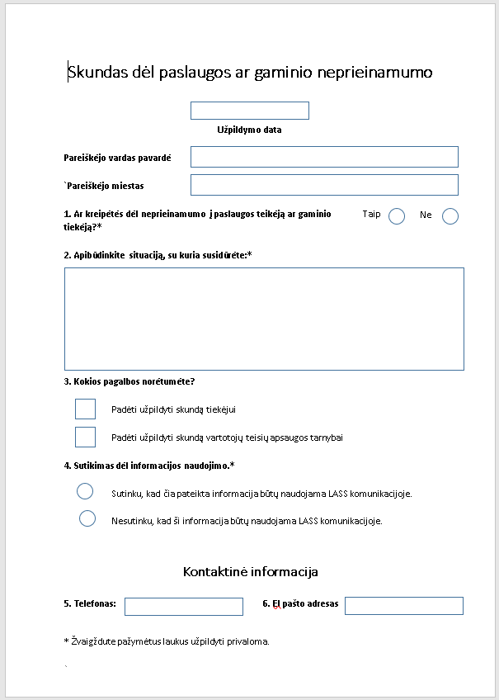
1 pav. „MS Word“ forma su vietoj formos laukų įterptomis figūromis
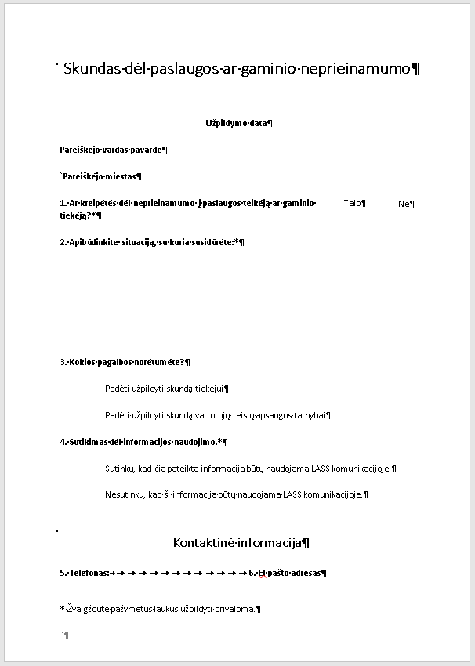
2 pav. „MS Word“ forma su palikta tuščia vieta formos laukams

Formos rengimas „Adobe Acrobat Pro“ programa

Dokumento įkėlimas į „Adobe Acrobat Pro“ programą
Atidarius „Adobe Acrobat Pro“ programą, pasirenkama Menu > Create > Create form. Atsidariusiame lange reikia spausti Select file ir įkelti „MS Word“ parengtą dokumentą. Tada spaudžiamas mygtukas Create form.
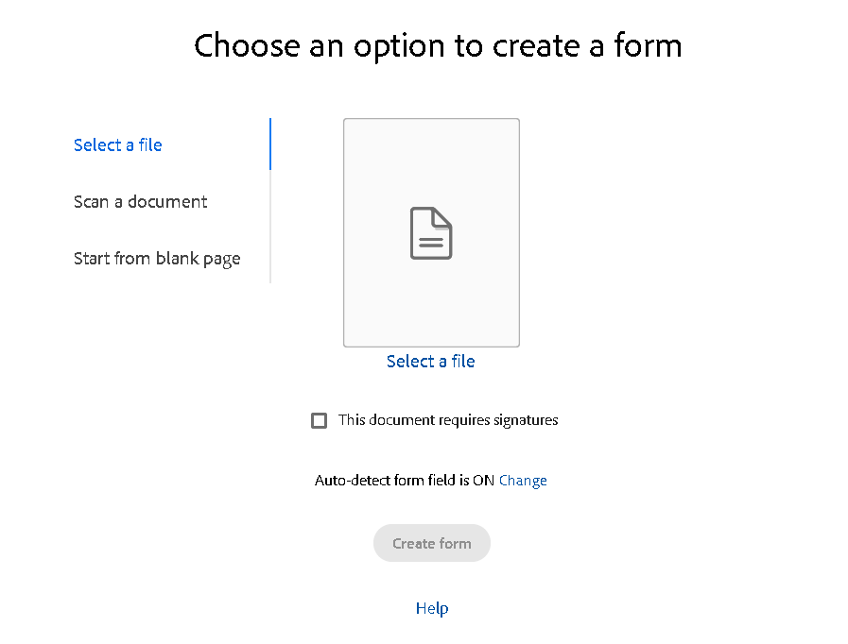
3 pav. „Adobe Acrobat Pro“ programos dokumento įkėlimo langas
„MS Word“ dokumentas konvertuojamas į PDF ir kairėje lango pusėje atsidaro įrankis formų elementams pridėti.
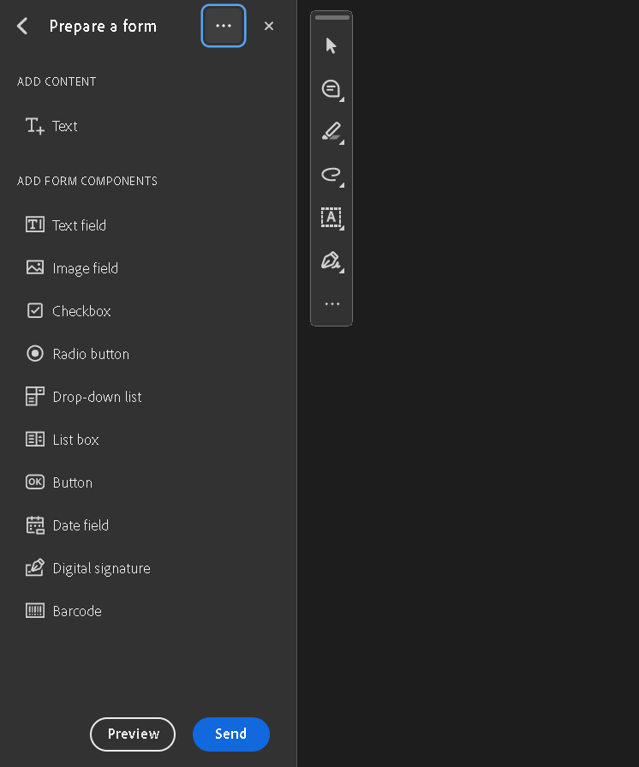
4 pav. Prepare a form įrankio langas
Jeigu šis formos parengimo (angl. Prepare a form) langas neatsiranda, jį visuomet galima susirasti paspaudus meniu juostoje All tools.

Formos laukų pridėjimas prie dokumento
Iš sąrašo Add Form Component pasirenkamas tinkamiausias formos elementas. Pelės žymekliui pasikeitus į numatytąjį formos lauką, jis užvedamas ant dokumento vietos greta atitinkamo aprašymo ir spustelėjamas kairysis pelės klavišas. Tokiu būdu į dokumentą įterpiamas reikiamas formos laukas. Norint greitai išeiti iš formos laukų įterpimo režimo, kelis kartus paspaudžiamas klaviatūros klavišas Esc. Pavyzdinėje formoje naudojami šie laukai:
- datos įvesties laukas (angl. date field),
- teksto įvesties laukas (angl. text field),
- akutė (angl. Radio button),
- žymimasis langelis (angl. check box),
- išskleidžiamasis sąrašas (angl. drop down list).
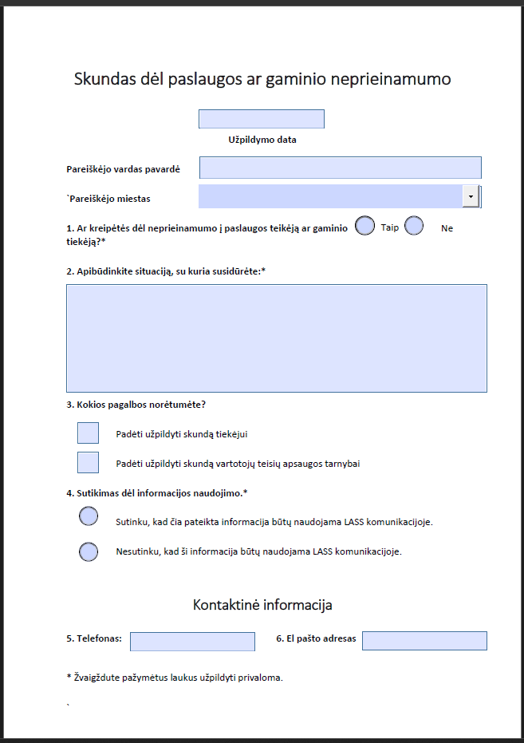
5 pav. PDF forma su įterptais formos laukais
PATARIMAS. Formų laukus braižant ranka, gana sunku juos išlaikyti vienodus. Tačiau „Adobe Acrobat Pro“ programoje yra įrankis, su kuriuo tai galima padaryti automatiškai. Pažymėjus greta esančius laukus, ant norimo dydžio elemento spaudžiamas dešinysis pelės klavišas ir atsidariusiame meniu pasirenkama Set Field to Same Size > Both.
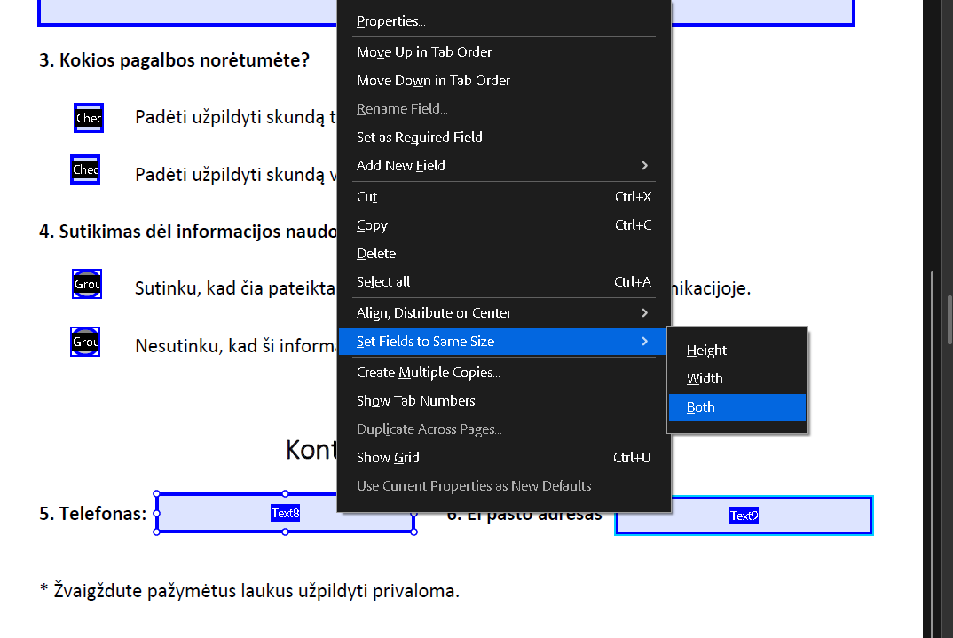
6 pav. Kontekstinis meniu su paryškinta funkcija, skirta suvienodinti formos laukų dydį
Panašiu būdu formos laukai automatiškai sulygiuojami. Pažymėjus greta esančius laukus, spaudžiamas dešinysis pelės klavišas. Atsidariusiame meniu pasirenkama Align, Distribute or Center > Align Horizontally.
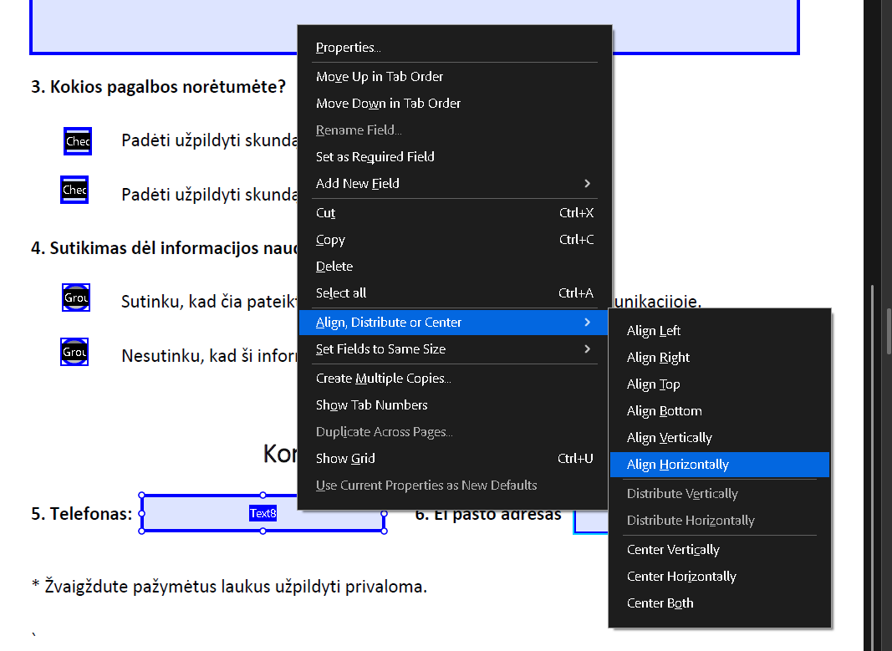
7 pav. Kontekstinis meniu su paryškinta funkcija, skirta tolygiai sulygiuoti formos laukus

Pavadinimų ir iškylančiųjų paaiškinimų pridėjimas
Pagalbinės technologijos dažnai juda dokumente nuo vieno formos elemento prie kito, praleisdamos greta įvesties laukų esantį tekstą. Tam, kad būtų aišku, kokią informaciją reikia pateikti, kiekvienas formos laukas privalo turėti iškylantįjį paaiškinimą (angl. tooltip). Vien iš šio teksto turi būti aišku, ką konkrečiame lauke reikia įrašyti ar pasirinkti.
Iš įrankių juostos All tools pasirenkamas įrankis Prepare a form. Du kartus pele spustelėjus formos lauką, atsidaro savybių langas. Šį langą galima atidaryti virš formos lauko paspaudus dešinįjį pelės klavišą ir pasirinkus pirmą punktą Properties.
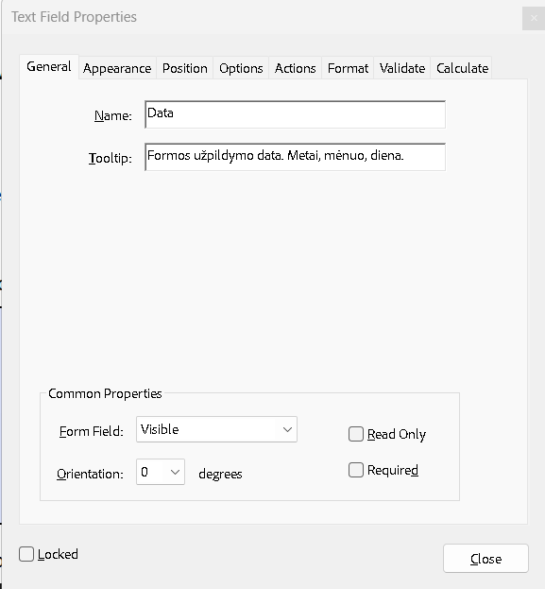
8 pav. Teksto įvesties lauko savybių langas, bendrųjų parinkčių kortelė
Kortelėje General užpildomi laukai Name bei Tooltip ir pasirenkamos kitos norimos parinktys:
- Suteikiamas prasmingas formos lauko pavadinimas. Tai padeda tvarkyti dokumentą.
- Įrašomas iškylantysis paaiškinimas. Šį tekstą girdi neregys, besinaudojantis ekrano skaitymo programomis. Iš užuominos turi būti aišku, kokius duomenis reikia įvesti.
- Jei laukas yra privalomas, iškylančiojo paaiškinimo pabaigoje reikia įrašyti žodį „privaloma“, o parinkčių lange pažymėti žymimąjį laukelį Required. Pagal numatytuosius nustatymus toks laukas bus pažymėtas raudonu rėmeliu.
- Jei norima, kad duomenys būtų suvesti tam tikru formatu, pavyzdžiui, metai, mėnuo, diena, tuomet iškylančiajame paaiškinime turi būti įrašytas toks reikalavimas.
Savybių kortelėje Appearance galima nustatyti įvesties šriftą, šrifto dydį, formos lauko rėmelio ir fono spalvą. Jei įmanoma, naudojamas ne mažesnis kaip 12 pt šriftas. Taip pat užtikrinamas pakankamas kontrastas tarp šrifto ir fono bei tarp įvesties lauko rėmelio ir paties dokumento fono.
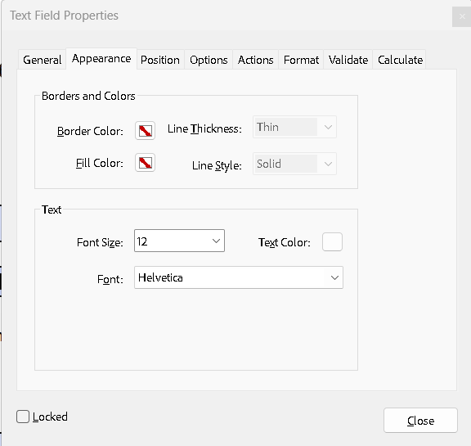
9 pav. Teksto įvesties lauko savybių langas, maketavimo parinkčių kortelė
Kortelėje Format galima pasirinkti duomenų formatą. Šiuo atveju galima pasirinkti datos formatą.
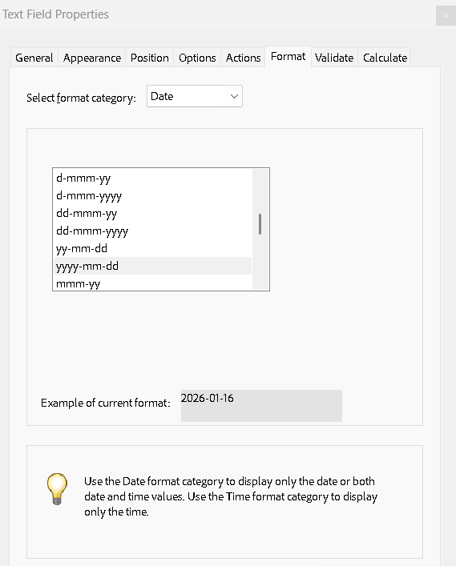
10 pav. Teksto įvesties lauko savybių langas, formato parinkčių kortelė
Paskutinio formos lauko iškylančiajame paaiškinime reikia parašyti, kad tai yra paskutinis formos laukas. Pildantysis žinos, kad tai anketos pabaiga.
PATARIMAS. Norint greitai užpildyti formos laukų pavadinimus (angl. name) ir iškylančiuosius paaiškinimus, atsidaromas pirmo elemento parinkčių langas ir kortelė General. Aprašius pirmąjį elementą, parinkčių langas neuždaromas. Kairiuoju pelės klavišu spustelėjus antrąjį formos elementą, parinkčių langas atsinaujina automatiškai. Tokiu būdu išvengiama poreikio kaskart iš naujo atidaryti parinkčių langą kiekvienam elementui.

Formose naudojami elementai

Teksto įvesties laukas
Teksto įvesties laukai (angl. text field) gali būti vienos arba kelių eilučių. Jeigu reikia įvesti tik vardą, pavardę, geriau naudoti vienos eilutės įvesties lauką. Jeigu reikia aprašyti situaciją, reikėtų naudoti kelių eilučių (angl. multi line) teksto lauką. Šį nustatymą galima rasti formos lauko savybių lange, kortelėje Options. Ten pat galima nustatyti įvesties simbolių skaičiaus apribojimą.
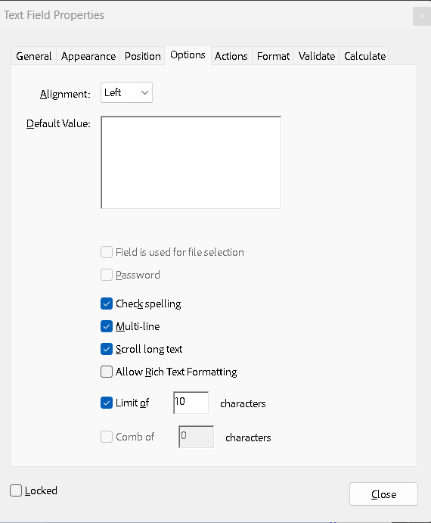
11 pav. Teksto įvesties lauko savybių langas, papildomų nustatymų kortelė

Pasirenkamasis sąrašas
Pasirenkamasis sąrašas (angl. drop-down list) naudojamas tuomet, kai vartotojui reikia pasirinkti vieną reikšmę iš galimų atsakymų sąrašo. Jis ypač tinkamas tais atvejais, kai galimų pasirinkimų yra daug ir juos norima pateikti kompaktiškai, neperkraunant dokumento. Naudojant pasirenkamąjį sąrašą, sumažinama neteisingų duomenų įvedimo tikimybė ir užtikrinamas vienodas atsakymų formatas. Pasirenkamojo sąrašo elementus galima pridėti parinkčių lange atsidarius kortelę Options.
Pridedami norimi pasirinkimo variantai. Pirmoji parinktis turėtų būti kvietimas iš sąrašo pasirinkti variantą. Pavyzdinės formos atveju tai bus „Pasirinkite miestą“. Taip pat, prieš uždarant langą, reikia pažymėti pirmąjį sąrašo elementą (spustelėti kairiuoju pelės klavišu), jis dokumente bus numatytasis.
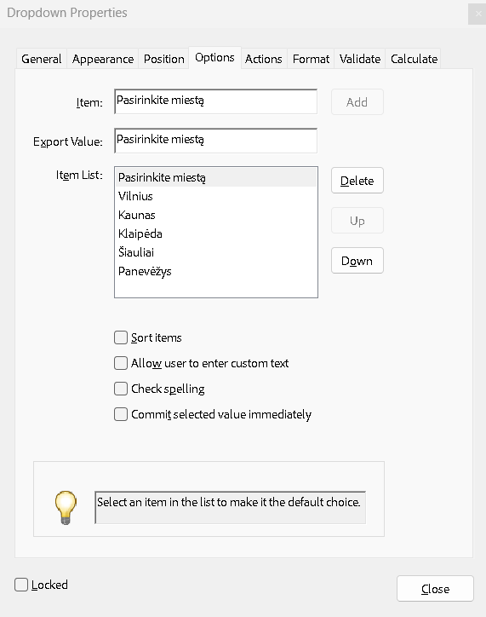
12 pav. Pasirenkamojo sąrašo savybių langas, parinkčių kortelė

Akutės
Akutės (angl. radio buttons) naudojamos tada, kai vartotojui reikia pasirinkti vieną atsakymą iš kelių tarpusavyje nesuderinamų variantų. Skirtingai nei žymimieji langeliai, akutės visada veikia kaip grupė, kurioje galima pažymėti tik vieną parinktį. Kad toks pasirinkimas būtų suprantamas ir prieinamas asmenims, besinaudojantiems ekrano skaitymo programomis, būtina tinkamai sukonfigūruoti visos akutės grupės savybes.
Visos vienai grupei priklausančios akutės turi turėti tą patį pavadinimą. Tai leidžia pagalbinėms technologijoms suprasti, kad šios parinktys sudaro vieną grupę, ir užtikrina, kad pildantysis pasirinks tik vieną atsakymą. Jei kiekvienai akutei suteikiamas skirtingas pavadinimas, ekrano skaitymo programa jas suvoks kaip atskirus, tarpusavyje nesusijusius elementus.
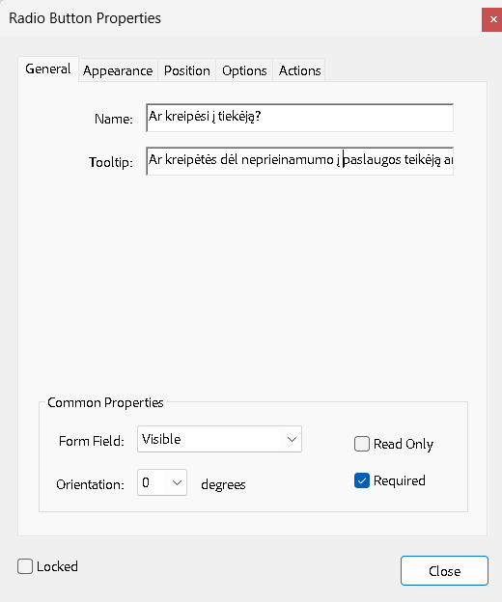
13 pav. Akučių savybių langas, bendrųjų parinkčių kortelė
Visoms tos pačios grupės akutėms taip pat turi būti nurodytas tas pats iškylantysis paaiškinimas. Šis tekstas veikia kaip bendras grupės pavadinimas ir yra skaitomas kiekvieną kartą, kai vartotojas pereina prie kitos grupės parinkties. Kadangi šis tekstas bus kartojamas, jis turi būti trumpas, aiškus ir apibūdinantis visą klausimą, pavyzdžiui, „Ar sutinkate su sąlygomis?“ ar „Pasirinkite kelionės būdą“.
Kiekvienai atskirai akutei turi būti nustatyta parinkties reikšmė (angl. radio button choice), kuri turi tiksliai sutapti su šalia dokumente pateiktu matomu tekstu. Būtent ši reikšmė nurodo, kokį konkretų pasirinkimą vartotojas daro. Šį nustatymą galima rasti parinkčių lange, kortelėje Options.
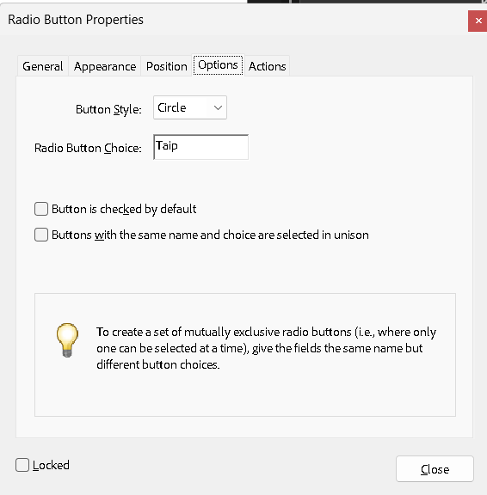
14 pav. Akučių savybių langas, papildomų parinkčių kortelė

Žymimasis langelis
Žymimieji langeliai (angl. checkbox) naudojami tada, kai vartotojui leidžiama pasirinkti vieną arba kelias parinktis iš pateikto sąrašo. Skirtingai nei akutės, žymimieji langeliai leidžia pažymėti kelis atsakymus. Kad toks pasirinkimas būtų suprantamas ir prieinamas asmenims, besinaudojantiems ekrano skaitymo programomis, būtina aiškiai aprašyti tiek visos grupės paskirtį, tiek kiekvieno atskiro žymimojo langelio reikšmę.
Jeigu žymimieji langeliai sudaro teminę grupę, grupės aprašymas ir kiekvieno žymimojo langelio aprašas turi būti pateikti iškylančiajame paaiškinime. Jis turi apibūdinti bendrą klausimą arba pasirinkimo kontekstą, o atskiro langelio parinktis turi atitikti dokumente matomą tekstą. Ekrano skaitymo programos skaito būtent šią informaciją, todėl iš jos turi būti aišku, ką reiškia kiekvienas pasirinkimas.
Rengiant žymimųjų langelių grupes, svarbu užtikrinti, kad aprašymai būtų pakankamai aiškūs, bet kartu ir glausti. Bendrojo pobūdžio informaciniai tekstai, pavyzdžiui, „Pažymėkite visus tinkamus variantus“, neturėtų būti kartojami kiekvieno žymimojo langelio iškylančiajame paaiškinime, nes tai apsunkina naršymą. Jei bendrasis paaiškinimas yra būtinas, jį galima įrašyti kaip išsamesnį iškylantįjį paaiškinimą prie pirmojo grupės langelio, o likusiems naudoti trumpesnius, konkrečius aprašus.

Formos laukų skaitymo sekos sutvarkymas
Dažnai ekrano skaitymo programų ir kitų pagalbinių technologijų naudotojai klausimyne nuo vieno formos lauko prie kito pereina spausdami klaviatūros Tab klavišą. Tai yra elementų tabuliacijos seka. Sukėlus visus formos laukus į dokumentą, reikia patikrinti tabuliacijos seką ir, radus neatitikimų, juos sutvarkyti.
Atidarius įrankį Prepare a form, dešinėje meniu juostoje spustelėjama piktograma

15 pav. Formos laukų sąrašo piktograma
Atsidarys meniu Fields su formos laukų medžiu. Jeigu formos laukų medyje elementai yra išsimėtę, juos reikia nutempti į reikiamas vietas. Šiuo atveju pasirenkamasis sąrašas miestui pasirinkti yra dokumento pabaigoje, nors turėtų būti tarp įrašo „Vardas, pavardė“ ir įrašo „Ar kreipėsi į tiekėją“.
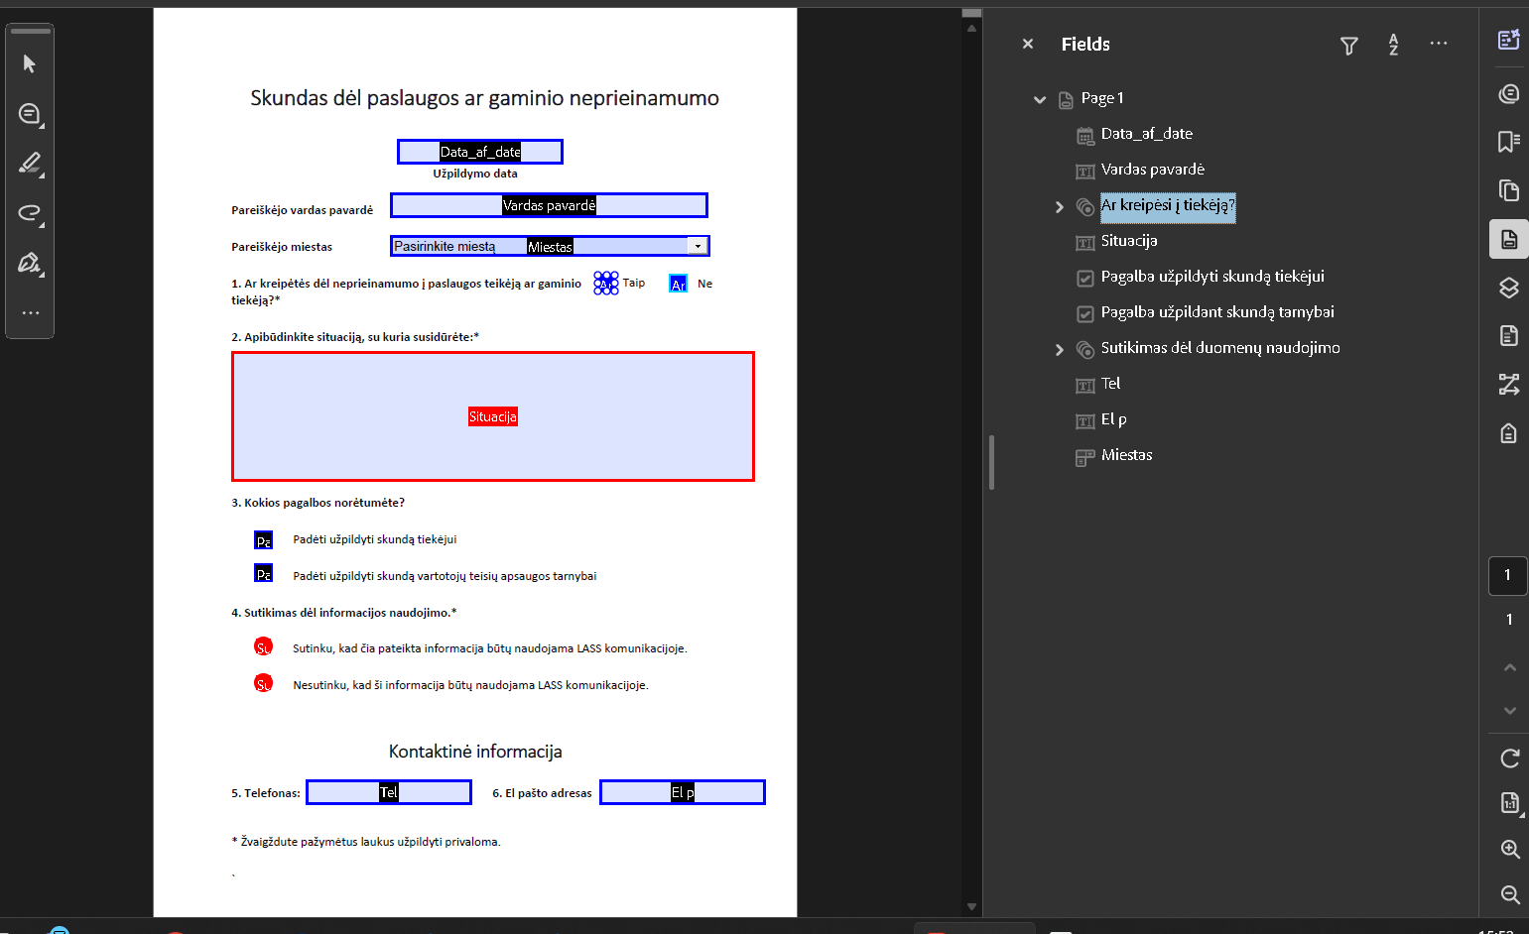
16 pav. „Adobe Acrobat Pro“ programos langas su atidarytu PDF dokumentu ir formos laukų medžiu
Formos laukų tabuliacijos seką galima patikrinti ir kitu būdu. Atidarius įrankį Prepare a form, meniu apačioje spaudžiamas mygtukas Preview (liet. peržiūra). Formai atsidarius peržiūros režimu, kairiuoju pelės klavišu spustelėjama ant pirmo lauko, o toliau spaudžiamas Tab klavišas. Kaskart jį paspaudus, turi būti suaktyvinamas paskesnis formos laukas.

Žymų formos laukams sukūrimas
Sukūrus visus formos laukus ir sutvarkius jų tabuliacijos seką, būtina pasirūpinti, kad kiekvienas formos elementas būtų tinkamai įtrauktas į PDF dokumento struktūrą. Tai atliekama naudojant dokumento struktūros žymas (angl. tags), kurios sudaro semantinį sluoksnį, leidžiantį pagalbinėms technologijoms teisingai interpretuoti dokumento turinį. Žymos pagalbinėms technologijoms nusako, kas tai per elementas: teksto pastraipa, sąrašas, lentelė, antraštė, paveikslėlis ar formos laukas. Taip pat žymų seka turėtų sutapti su skaitymo seka.
Dirbant su „Adobe Acrobat Pro“, žymos gali būti kuriamos automatiškai, tačiau automatinis žymėjimas dažnai yra netikslus. Dėl šios priežasties būtina patikrinti, ar visi formos laukai turi atitinkamas žymas, ir, jei reikia, jas koreguoti rankiniu būdu. Tai ypač aktualu sudėtingesnėms formoms, kuriose yra daug skirtingų laukų, klausimų grupių ar paaiškinamųjų tekstų.
Svarbu pabrėžti, kad žymos neturi įtakos dokumento išvaizdai. Jų paskirtis – užtikrinti, kad dokumento struktūra ir turinys būtų suprantami pagalbinėms technologijoms, todėl žymų tvarkymas turi būti laikomas ne papildoma, o būtina prieinamos PDF formos rengimo dalimi.
Iš meniu punkto All Tools atidaromas įrankis Prepare for accessibility. Jame pasirenkama funkcija Automatically tag form fields.
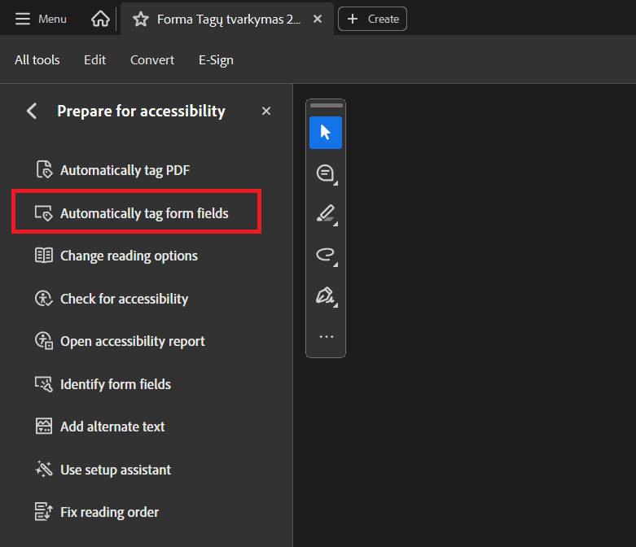
17 pav. Prepare for accessibility meniu pasirinkimai
Šis įrankis ne visuomet sukuria visas reikiamas žymas formos laukams. Dėl to privaloma patikrinti žymų medį (angl. accessibility tags) ir, jeigu trūksta žymų, jas sukurti rankiniu būdu.
Atidarius langą Accessibility tags, turi būti nuosekliai tikrinama, ar visi formos laukai yra sužymėti. Kairiuoju pelės klavišu paspaudus ant žymos, dokumente vizualiai paryškinamas atitinkamas elementas.
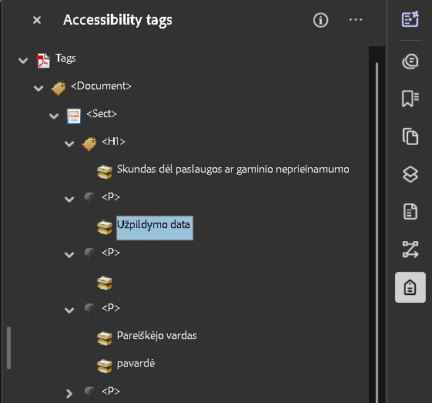
18 pav. Prieinamumo žymų medis
Šiuo atveju galime matyti tik pažymėtą pastraipos tekstą „Užpildymo data“, o formos lauko žymos nėra. Formos laukus pažymėti galima su įrankiu Reading Order. Šis įrankis įjungiamas Accessibility tags lange paspaudus trijų taškų piktogramą ir pasirinkus Reading Order.
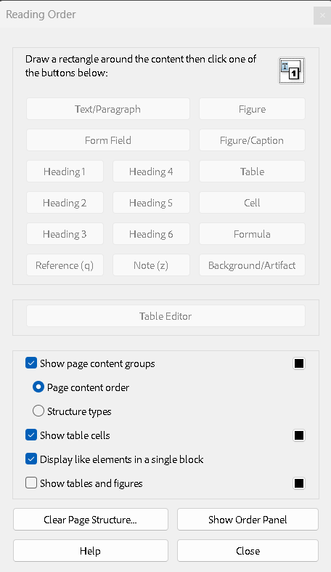
19 pav. Skaitymo sekos tvarkymo įrankis
Pelės žymekliu apibrėžiamas formos laukas, o lange Reading Order pasirenkamas mygtukas Form Field. Taip pažymėtas formos laukas įtraukiamas į žymų medį. Šie veiksmai kartojami su visais formos elementais, kurie dar neturi priskirtų žymų.
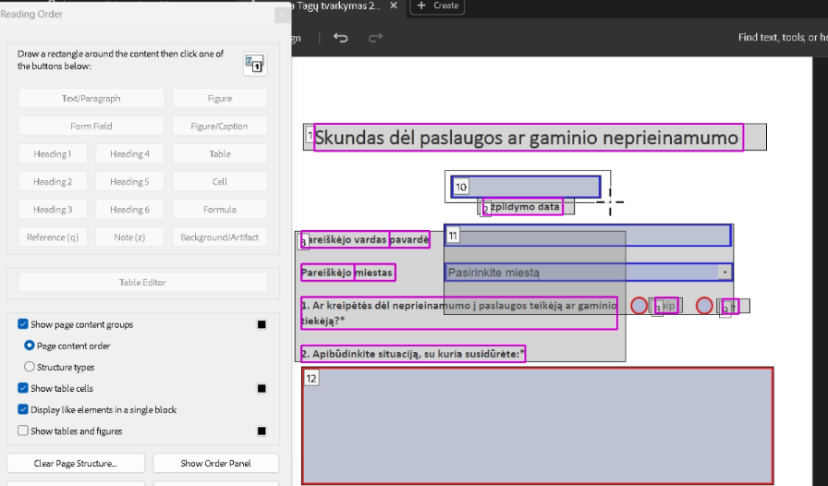
20 pav. „Adobe Acrobat Pro“ programos langas su atidarytu dokumentu ir atidarytu įrankiu Reading order. Pele pažymimas formos elementas
21 paveiksle vaizduojama, kaip atrodo žymų medis su įtrauktomis formų žymomis. Reikėtų patikrinti, ar žyma <Form> turi OBJR elementą. OBJR elementas (angl. object reference) yra nuoroda į realų interaktyvųjį formos lauką PDF dokumente. Jis užtikrina, kad formos laukas būtų susietas su dokumento struktūros žymomis ir atpažįstamas pagalbinėms technologijoms.
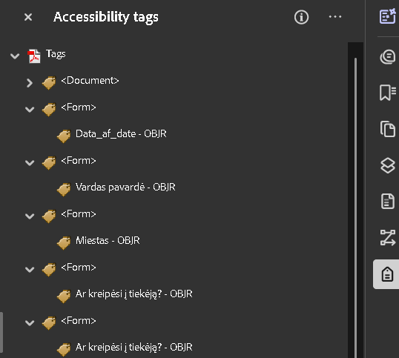
21 pav. Prieinamumo žymų medis su įtrauktų formos laukų žymomis
Šiuo būdu sukurtos formos laukų žymos atsiduria dokumento pabaigoje. Reikia jas nutempti arba nukopijuoti ir įklijuoti į tinkamą žymų medžio vietą, kad būtų išlaikyta norima skaitymo seka. Pavyzdžiui, datos laukas turi eiti iškart po teksto „Užpildymo data“. 22 paveiksle parodyta, kaip turėtų atrodyti nuosekliai sutvarkytas žymų medis.
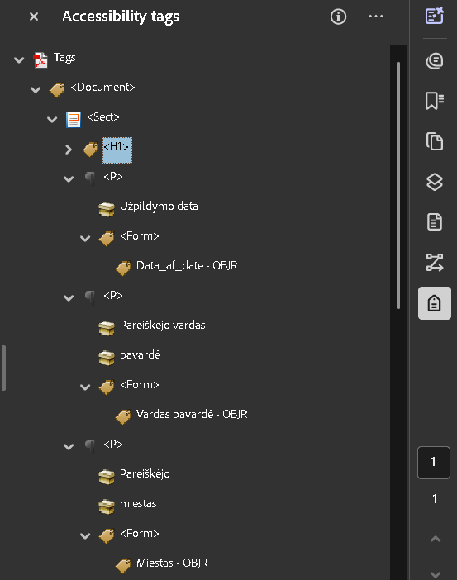
22 pav. Pagal teisingą seką sutvarkytos prieinamumo žymos
Jei formos laukų žymų pridėti nepavyksta, tai galima padaryti ir kitu būdu. Accessibility tags lange spaudžiama trijų taškų piktograma ir pasirenkamas meniu punktas Find. Atsidariusioje lentelėje Find element iš sąrašo Find pasirenkama Unmarked Annotations ir spaudžiamas mygtukas Find. Programai suradus nepažymėtą turinį dokumente arba esamame puslapyje, spaudžiamas mygtukas Tag Element, o iš sąrašo pasirenkama Form. Taip žymų medyje bus sukurta žyma su OBJR nuoroda. Šią žymą vėliau reikia perkelti į tinkamą vietą. Jeigu <Form> žymos nėra, ją galima sukurti spustelėjus trijų taškų piktogramą ir iš sąrašo pasirinkus New Tag.

PDF dokumentų pasirašymas
Formų pasirašymas dažnai kelia papildomų iššūkių asmenims, kurie naudojasi pagalbinėmis technologijomis. Tradicinis ranka rašomas parašas, įterpiamas piešimo įrankiais arba naudojant vaizdinio parašo laukus, daugeliu atvejų nėra prieinamas arba nepatogus naudoti.
Prieinamu ir patikimu sprendimu laikytinas dokumento pasirašymas elektroniniu parašu per tam skirtas platformas. Elektroninio parašo sprendimai leidžia pasirašyti dokumentą naudojantis klaviatūra ir pagalbinėmis technologijomis, užtikrina teisinį galiojimą ir nereikalauja sudėtingos sąveikos su grafiniu turiniu.
Jeigu dokumentas nėra itin oficialus ir teisės aktai nereikalauja kvalifikuoto elektroninio parašo, galima taikyti paprastesnį ir prieinamesnį sprendimą. Tokiu atveju formoje gali būti pateiktas atskiras teksto įvedimo laukas, kuriame asmuo įrašo savo vardą ir pavardę, o šis įrašas laikomas parašu. Papildomai rekomenduojama įtraukti žymimąjį langelį, kuriuo vartotojas patvirtina, kad visa pateikta informacija yra teisinga ir išsami.

PDF formato formos prieinamumo tikrinimas su „Adobe Acrobat Pro“ įrankiu Check for Accessibility
Baigus rengti PDF dokumentą, jo prieinamumą reikėtų patikrinti su „Adobe Acrobat Pro“ prieinamumo tikrinimo įrankiu Check for Accessibility. Jį galima rasti All tools > Prepare for Accessibility > Check for Accessibility.
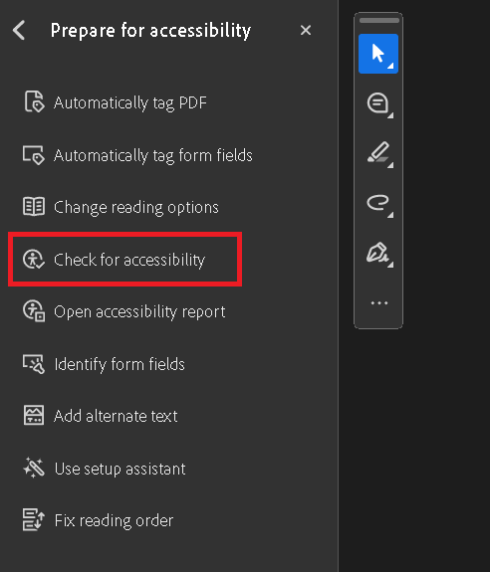
23 pav. Prieinamumo paruošimo įrankio meniu su reikalinga funkcija tikrinti prieinamumą
Atsidariusiame parinkčių lange reikia pažymėti visus žymimuosius langelius, susijusius su prieinamumo parametrais. Paprastai visi jie būna pažymėti. Tada spaudžiamas mygtukas Start Checking.
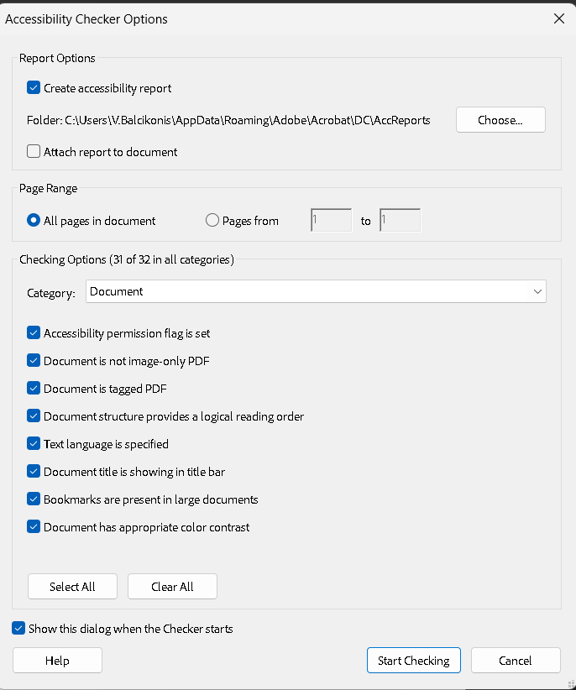
24 pav. Prieinamumo tikrinimo įrankio parinkčių langas
Bus pateikta dokumento prieinamumo ataskaita.
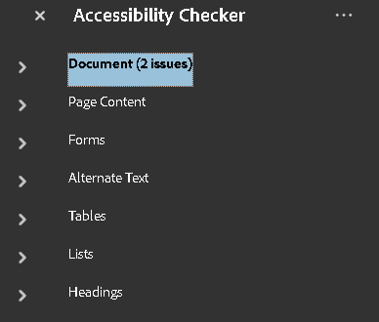
25 pav. Prieinamumo patikrinimo ataskaitos langas
Tada išskleidžiamos kategorijos ir pataisomos rastos klaidos. Ant klaidos paspaudus dešinįjį pelės klavišą, galima gauti patarimus, kaip tą klaidą ištaisyti.
Check for Accessibility padeda greitai identifikuoti dažniausiai pasitaikančias technines klaidas ir pateikia rekomendacijas, kaip jas ištaisyti, tačiau jis negali įvertinti visų prieinamumo aspektų, ypač turinio aiškumo, alternatyviojo teksto tikslumo, skaitymo sekos ir logikos. Todėl ši priemonė turi būti naudojama tik kaip pagalbinė, ją derinant su rankiniu dokumento tikrinimu bei praktiniu testavimu, naudojant pagalbines technologijas.

Naudingos nuorodos
Kaip parengti prieinamą raštą? „Prieinamumas atveria galimybes“ (vaizdo įrašas)
Mokomasis vaizdo įrašas, kuriame pristatomi pagrindiniai prieinamo rašto ir dokumento rengimo principai viešajame sektoriuje. Aptariama struktūra, kalbos aiškumas, informacijos pateikimas ir praktiniai aspektai, svarbūs asmenims, turintiems negalią, įskaitant naudojančius ekrano skaitymo programas. Prieiga per internetą: https://www.youtube.com/watch?v=JFtzIwJ6k6M&t=2s
Informacijos teikimo asmenims su negalia jų pasirinktais prieinamais bendravimo būdais rekomendacijos, patvirtintos Lietuvos Respublikos socialinės apsaugos ir darbo ministro 2023 m. lapkričio 29 d. įsakymu Nr. A1-784 „Dėl Informacijos teikimo asmenims su negalia jų pasirinktais prieinamais bendravimo būdais rekomendacijų patvirtinimo“
Teisės aktas, nustatantis informacijos teikimo asmenims, turintiems negalią, jų pasirinktais prieinamais bendravimo būdais rekomendacijų įgyvendinimo stebėsenos tvarką. Šios rekomendacijos sudaro norminį pagrindą viešojo sektoriaus institucijoms užtikrinti informacijos ir dokumentų prieinamumą ir yra esminis orientyras rengiant metodines rekomendacijas. Prieiga per internetą: https://www.e-tar.lt/portal/lt/legalAct/0cf0fc308ea211eea5a28c81c82193a8
Adobe – Create accessible PDF forms
Oficialios „Adobe“ rekomendacijos, kaip „Adobe Acrobat Pro“ aplinkoje kurti prieinamas pildomas PDF formas, įskaitant formos laukus, iškylančiuosius paaiškinimus, žymas ir testavimą. Prieiga per internetą: https://experienceleague.adobe.com/en/docs/document-cloud-learn/acrobat-learning/accessibility-tutorials/create-accessible-forms
WebAIM – PDF forms accessibility
Aiškus ir glaustas PDF formų prieinamumo paaiškinimas, orientuotas į ekrano skaitymo programų naudotojų patirtį ir dažniausiai pasitaikančias klaidas. Prieiga per internetą: https://webaim.org/techniques/acrobat/forms
Vispero – PDF accessibility: tricks and traps
Praktinis šaltinis apie PDF prieinamumo problemas, pabrėžiantis skirtumą tarp formalaus tikrinimo ir realaus dokumento naudojamumo. Prieiga per internetą: https://vispero.com/resources/pdf-accessibility-on-the-web-tricks-and-traps-part-1/
Government of Canada – Accessible digital forms
Viešojo sektoriaus gairės, kaip rengti prieinamas HTML ir PDF formas. Prieiga per internetą: https://a11y.canada.ca/en/find-out-how-to-make-accessible-digital-forms/
Adobe Accessibility Checker (Check for Accessibility)
„Adobe Acrobat Pro“ prieinamumo tikrinimo įrankio aprašymas ir jo taikymo ribotumai. Prieiga per internetą: https://helpx.adobe.com/acrobat/using/create-verify-pdf-accessibility.html

EN 301 549 V3.2.1 (2021-03). Prieiga per internetą: https://www.etsi.org/deliver/etsi_en/301500_301599/301549/03.02.01_60/en_301549v030201p.pdf
Web Content Accessibility Guidelines (WCAG) 2.2. Prieiga per internetą: https://www.w3.org/TR/WCAG22/
Kaip parengti prieinamą raštą? Prieinamumas atveria galimybes. Prieiga per internetą: https://www.youtube.com/watch?v=JFtzIwJ6k6M&t=2s
„Informacijos teikimo asmenims su negalia jų pasirinktais prieinamais bendravimo būdais rekomendacijos“, patvirtintos Lietuvos Respublikos socialinės apsaugos ir darbo ministro 2023 m. lapkričio 29 d. įsakymu Nr. A1-784 „Dėl Informacijos teikimo asmenims su negalia jų pasirinktais prieinamais bendravimo būdais rekomendacijų patvirtinimo“. Prieiga per internetą: https://www.e-tar.lt/portal/lt/legalAct/0cf0fc308ea211eea5a28c81c82193a8
„Adobe Acrobat Pro“ programa. Prieiga per internetą: https://www.adobe.com/acrobat/business/all-in-one-solution.html

